INFORME DE GESTIONES

En cumplimiento a lo dispuesto por el artículo 26 fracción XIII de la Ley de Acceso a la Información Pública para el Estado de Coahuila de Zaragoza, informo las gestiones realizadas por el suscrito Diputado de Representación Proporcional, en los siguientes términos:

DIPUTADO | DIRECCIÓN DE LA OFICINA DE GESTIÓN:
RODOLFO GERARDO WALSS AURIOLES | PLAZA 5.7  km 7 No 2950, Torreón, Coah.

JULIO 2021

N° DE GESTIONES | TIPO DE GESTIONES REALIZADAS
8 | Apoyos económicos
14 | Asesorías legales
100 | Despensas
5 | Medicamentos
6 | Apoyos para inscripciones

Estas fueron las gestiones que lleve a cabo durante el mes de Julio del año 2021.

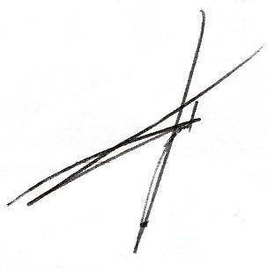
Saltillo, Coahuila; a 4 de Agosto de 2021.

DIP. RODOLFO GERARDO WALSS AURIOLES

